Noter til teori om krimi
Definition:
- Willy Dahl: ”En kriminalroman handler om en forbrydelse og om opklaringen af den. Indenfor kriminalromanen findes der ”det andet”, som er det underordnet, som krimien indeholder. Det kan fx være miljø, psykologi, samfundskritik, tilmed poesi og parodi”.
Den fiktive verden:
- ”Kriminalromanen er i hovedsagen en samtidsroman. Den udspiller sig som regel i en moderne verden, dvs. i storbyen eller i interiørs, der er knyttet til den: Dagligstuen, hoteller, tog, krydstogtskibe, flyvemaskiner gader, undergrundsbaner, avisredaktioner, politistationer etc.”
- ”Det væsentlige er ikke storbyen, men dens livsform: at mennesker lever fremmede for hinanden og alligevel er forbundne”.
- ”Storbyen er en ramme udenom den scene, hvorpå fortællingen udspiller sig”.
- Storbyens anonymitet: Forbryderen benytter netop denne anonymitet til at skjule sin identitet.
Persongalleri:
- Kriminalfortællingens hovedperson, detektiven, er typisk en mand, men der eksisterer få undtagelser.
- ”Detektiven kan være privat- eller amatørdetektiv, advokat, politimand, journalist eller retsmediciner”.
- ”I de tidlige kriminalfortællinger og -romaner lægger detektiven afstand til politiet og dets arbejde, der gøres til genstand for kritik, fx for uduelighed, dumhed, korruption”.
- I kriminalfortællinger har man typisk en hovedopdager og hans hjælper. (fx forholdet mellem Sherlock Holmes og dr. Watson).
- Dog kan der også være tale om et kollektiv (fx ”Rejseholdet”).
- Forbryderen er typisk en mand, ”hvilket der er en indlysende årsag til nemlig, at hovedparten af de kriminelle, helt op til vor tid, har været mænd. Men også kvinder kan være mordere og røvere”.
- Informanter og vidner forsyner detektiven med de oplysninger, som han skal bruge i sit arbejde.
Forbrydelser i nutiden er ofte mord.
Forbrydelser i fortiden var ofte tyverier, bedrageri el. mysterier.
Plot:
Fabula og sjuzet:
- Fabula er den kronologiske rækkefølge af begivenhederne. Det omfatter forløbet op til forbrydelsen og opklaringsprocessen indtil afsløringen af forbrydelsen, hvor der dannes en sammenhæng mellem fortid og nutid.
Suspense og surprise:
- Suspense er den spænding, der opstår, når mysteriets løsning udskydes.
- Suspense er, hvor publikum ved noget, som karaktererne ikke ved, og publikum engagerer sig i karakterernes skæbne i forhold til det, der skal til at ske.

- Surprise (overraskelse) er, når vores forventninger ikke indfries, men derimod overraskes.
- Surprise er, hvor hverken publikum eller karaktererne ved, hvad der skal ske, og når det sker, kommer det som en overraskelse.

- Begær: ”Det begær, der driver kriminalfortællingen fremad, er et begær efter viden. Der er ofte tale om et begær som detektiv og læser deler – nemlig begæret efter viden om, hvem der har begået forbrydelsen og hvorfor (motivet)”

- Krimiplottet er opbygget på mange forskellige måder, men som regel er det opbygget efter strukturen: Kosmos KaosKosmos.
  - ”Som regel starter fortællingen med en afvigelse fra den herskende orden i form af forbrydelsen eller rettere tegnet for den, fx liget eller de manglende værdier. Der er tale om en forstyrrelse i reglerne om livet eller ejendomsretten. Spændingen ophæves igen, idet forbryderen er sat fast eller forbrydelsen accepteret som værende i overensstemmelse med den herskende orden”.
Kritik af samfundet:
- I mange krimier er forbrydelsen blot et symptom på samfundets organisering eller tidstypiske socialpsykologiske forhold, og der vil derfor blive begået nye forbrydelser af samme karakter.
Subgenrer:
- Puslespilsromanen (detektivromanen), udmærker sig ved at lægge hovedvægten på den første historie, dvs. fabulaen.
  - Kendetegnet ved ”at overraskelserne kommer til sidst, og at detektiverne besidder immunitet i den forstand, at detektivens liv og velfærd aldrig trues” (fx Kriminalkommissær Barnaby)
- Den hårdkogte krimi lægger hovedvægten på sjuzet. Mysteriet spiller en underordnet rolle, og det er ikke længere centralt som i den klassiske detektivroman.
  - Det er afgørende for den hårdkogte roman, at den skabes rundt om det fremstillede miljø, dets personer og levemåder.
  - ”Overraskelserne er fordelt over en større del af værket og detektiverne er selv i fare”.
  - Man skifter det private rum ud med det offentlige rum.
- Thrilleren har både fabula og sjuzet. Hovedvægten lægger dog i sjuzet, og læseren interesser sig for det, der sker efterfølgende. Detektiven er selv i fare og involverede. (”American Psycho”)
- Politiromanen lægger i forlængelse af Thilleren, idet interessen for puslespillet er besvaret, samtidig med at detektiverne, dvs. politifolkene, ofte involveres i jagten på forbryderen med deres liv som indsats (”Anna Pihl”). Kollektivet er i fokus her.
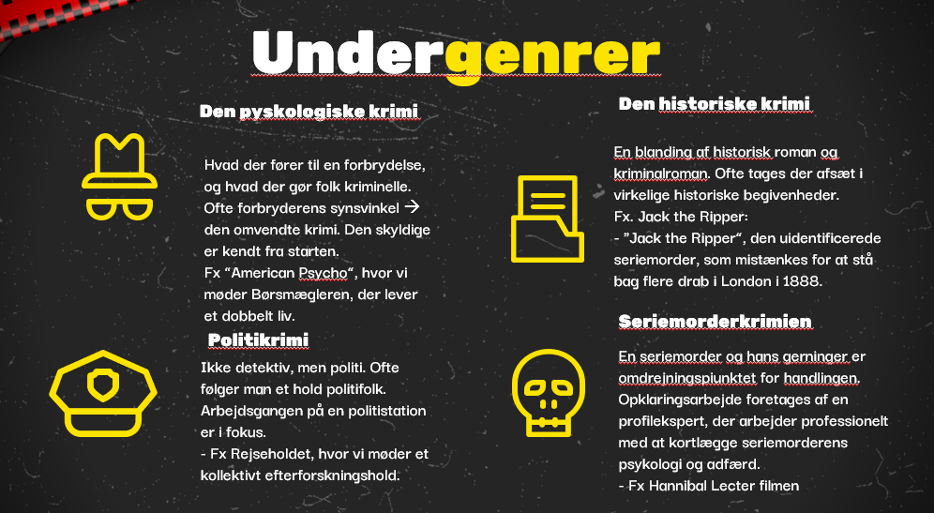
Fortælleren:
- Fortælleren er typisk detektiven, hjælperen el. en 3. persons fortæller
- 3. persons fortælleren har et begrænset indre syn, idet forbryderens identitet ikke afsløres, før detektiven har opdaget, hvem det er.
Modus:
- Realisme, der skaber et genkendeligt univers for læseren Identifikation
- Fortællingen vil danne et billede af sin samtids sociale, materielle og sproglige virkelighed.
  - Dominerende brug af talesprog.
  - Dialog (replikker) og beretninger.
Udvikling af genren/(køn og krimi)
- Detektivromanen: ”Historisk set er krimien en maskulin genre. De anerkendte krimiforfattere har med få undtagelser været mænd, og detektiverne har for størstedelens vedkommende været mænd”. Kvinderne var typisk passive ofre for forbrydelserne.
- Detektivromanen får konkurrence i 1930´erne af den amerikanske hårdkogte roman. Ved den hårdkogte roman mister kvinderne deres uskyld. Kvinderne bliver dødsensfarlige for de mænd, der begærer dem”. - Et seksuelt begær. Kvinderollen kaldes også for Femme fatale – i ordets betydning kvindelig fatalitet.
- I 1980´erne og 1990´erne begynder den hårdkogte krimi at udvikle sig til femi-krimi. Den udspringer sig af den skandinaviske krimi. 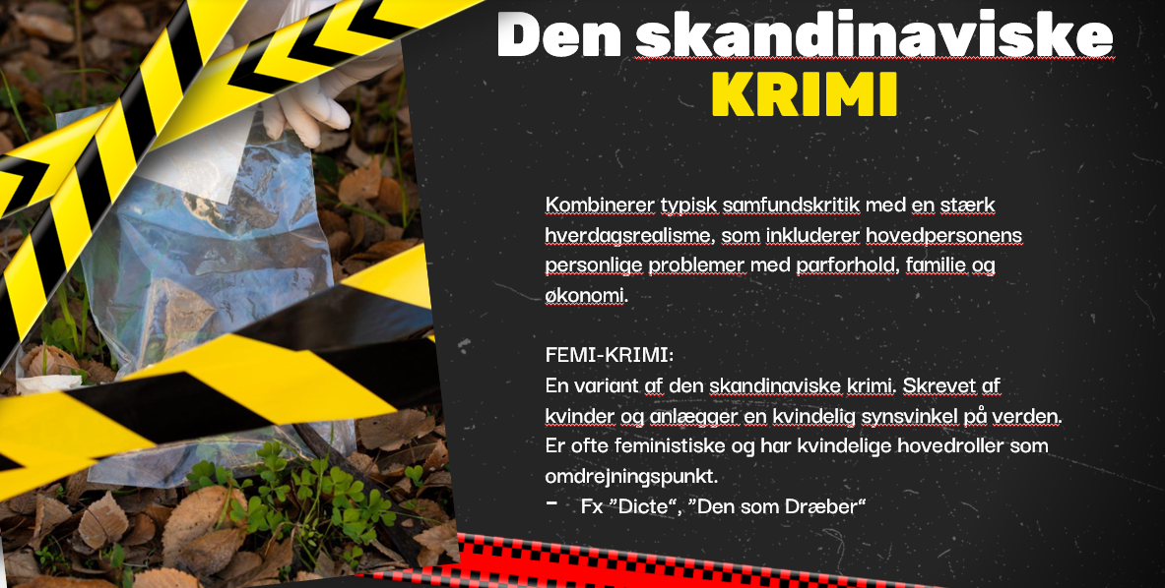
Krimiens aktører:
